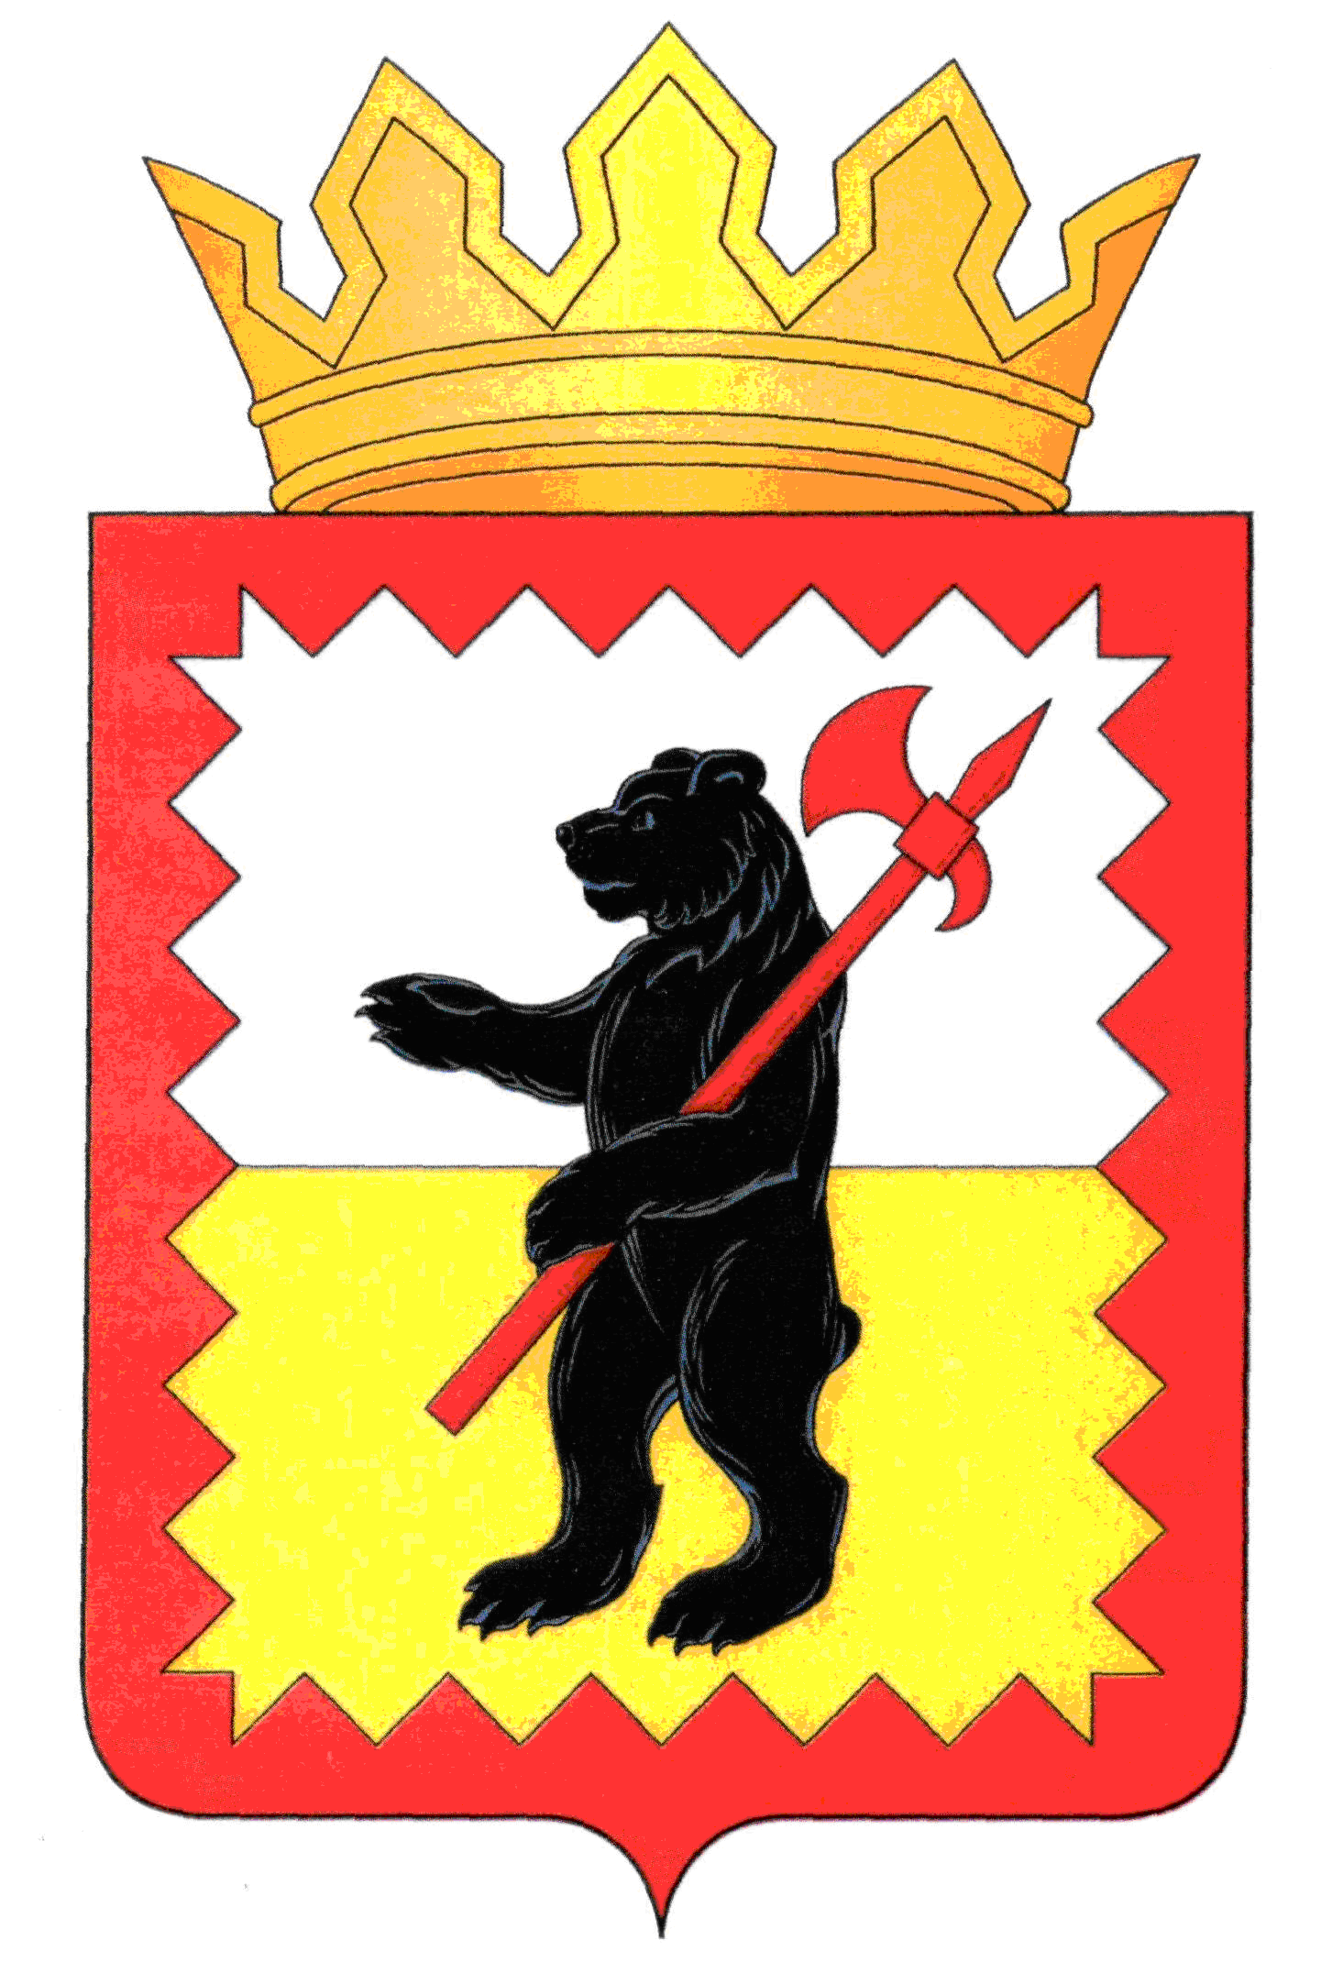

К А Л У Ж С К А Я О Б Л А С Т Ь

МАЛОЯРОСЛАВЕЦКОЕ РАЙОННОЕ СОБРАНИЕ ДЕПУТАТОВ

МУНИЦИПАЛЬНОГО РАЙОНА «МАЛОЯРОСЛАВЕЦКИЙ РАЙОН»

Р Е Ш Е Н И Е

От 26.05.2021 г. № 50

**О создании конкурсной комиссии**

**по отбору представителя в молодёжный**

**парламент Законодательного Собрания**

**Калужской области от муниципального**

**района «Малоярославецкий район»**

Руководствуясь Постановлением Законодательного Собрания Калужской области от 15.04.2021 № 206 «О Положении о молодежном парламенте при Законодательном Собрании Калужской области», решением Малоярославецкого Районного Собрания депутатов от 26.05.2021 № 49 «Об утверждении Порядка делегирования представителя в Молодёжный парламент Законодательного Собрания Калужской области от муниципального района «Малоярославецкий район»,

**Малоярославецкое Районное Собрание депутатов**

**РЕШИЛО:**

1. Создать конкурсную комиссию по отбору представителя в молодёжный

парламент Законодательного Собрания Калужской области от муниципального района «Малоярославецкий район» в следующем составе:

|  |  |  |
| --- | --- | --- |
| Председатель комиссии | Бобылёв Пётр Георгиевич | - депутат Районного Собрания |
| Заместитель председателя  комиссии | Сенцов Владимир Владимирович | - депутат Районного Собрания |
| Секретарь комиссии | Кримовских Валерия Александровна | - эксперт отдела образования Малоярославецкой районной администрации |
| Члены комиссии: |  |  |
|  | Медова Юлия Викторовна | - заведующий отделом  образования Малоярославецкой районной администрации |
|  | Тарченко Игорь Васильевич | - депутат Районного Собрания |
|  | Ермаков Александр Сергеевич | - методист Центра  внешкольной работы  Малоярославецкого района |
|  | Ячник Наталья Евгеньевна | - депутат Районного Собрания |

2. Конкурсной комиссии в срок до 15.06.2021 года представить в Районное Собрание решение (протокол) об определении победителя конкурса «Моя инициатива».

3. Настоящее решение вступает в силу с момента его принятия и подлежит размещению на официальных сайтах Малоярославецкой районной администрации и Законодательного Собрания Калужской области.

**Глава муниципального района**

**«Малоярославецкий район»** **М.А.Брук**